**SKRIPSI**

**PERANCANGAN SISTEM INFORMASI COFFEESHOP DENGAN METODE MODEL *DYNAMIC SYSTEMS DEVELOPMENT* BERBASIS WEBSITE**



**Oleh :**

**Owen Vanessa Ariella Elungan**

**NIM : 19083000151**

**PROGRAM S1 SISTEM INFORMASI**

**FAKULTAS TEKNOLOGI INFORMASI**

**UNIVERSITAS MERDEKA MALANG**

**2023**

**PERANCANGAN SISTEM INFORMASI COFFEESHOP DENGAN METODE MODEL *DYNAMIC SYSTEMS DEVELOPMENT* BERBASIS WEBSITE**



**SKRIPSI**

Diajukan kepada   
Program S1 Sistem Informasi Universitas Merdeka Malang  
Untuk Memenuhi Salah Satu Persyaratan   
dalam Memperoleh Gelar Sarjana Sistem Informasi (S. Kom)

Oleh **:**

**Owen Vanessa Ariella Elungan**

NIM **: 19083000151**

**PROGRAM S1 SISTEM INFORMASI**

**FAKULTAS TEKNOLOGI INFORMASI**

**UNIVERSITAS MERDEKA MALANG**

**2023**

# **LEMBAR PERSETUJUAN**

|  |  |  |
| --- | --- | --- |
| Judul | : | Perancangan Sistem Informasi Coffeshop dengan Metode Model *Dynamic Systems Development* Berbasis Website |
| Nama | : | Owen Vanessa Ariella Elungan |
| NIM | : | 19083000151 |
| Program Studi | : | S1 Sistem Informasi |
| Universitas | : | Universitas Merdeka Malang |
| Disetujui pada tanggal | : | 02 Agustus 2023 |

|  |  |  |
| --- | --- | --- |
| Ketua Program Studi S1 Sistem Informasi |  | Dosen Pembimbing |
|  |  |  |
| Galandaru Swalagananta, S.Si, M.Si  NIDN : 0728109104 |  | Aditya Galih Sulaksono, S.Kom, M.Kom  NIDN : 0714018502 |

|  |
| --- |
| Dekan Fakultas Teknolgi Informasi |
|  |
| Dr. Mardiana Andarwati, M.Si  NIDN : 0716037601 |
|  |

# **LEMBAR PENGESAHAN**

Dipersiapkan dan disusun oleh

|  |  |  |
| --- | --- | --- |
| Nama | : | Owen Vanessa Ariella Elungan |
| NIM | : | 19083000151 |
| Judul | : | Perancangan Sistem Informasi Coffeshop dengan Metode Model *Dynamic Systems Development* Berbasis Website |

Telah dipertahankan di depan Dosen Penguji pada,

|  |  |  |
| --- | --- | --- |
| Hari | : | Rabu |
| Tanggal | : | 02 Agustus 2023 |
| Tempat | : | Fakultas Teknologi Informasi Universitas Merdeka Malang |

Susunan Dewan Penguji

|  |  |  |
| --- | --- | --- |
| Ketua Penguji |  | Sekretaris Penguji |
|  |  |  |
| Devita Maulina Putri, A.Md., S.St., M.Pd.  NIDN : 0719099201 |  | Aditya Galih Sulaksono, S.Kom., M.Kom  NIDN : 0714018502 |

Anggota Penguji

Hudan Eka Rosyadi, S.Kom., M.Kom

NIDN : 0720079201

Skripsi ini Telah Diterima sebagai Salah Satu Persyaratan untuk Memperoleh Gelar Sarjana Sistem Informasi

|  |  |  |
| --- | --- | --- |
|  |  | Malang, 02 Agustus 2023 Dekan Fakultas Teknologi Informasi |
|  |  |  |
|  |  | Dr. Mardiana Andarwati, M.Si  NIDN : 0716037601 |

# **LEMBAR PERNYATAAN**

|  |  |  |
| --- | --- | --- |
| Nama | : | Owen Vanessa Ariella Elungan |
| NIM | : | 19083000151 |
| Program Studi | : | S1 Sistem Informasi |
| Bidang Kajian | : | Pemrograman |
| Judul Tugas Akhir | : | Perancangan Sistem Informasi Coffeshop dengan Metode Model *Dynamic Systems Development* Berbasis Website |

Malang, 02 Agustus 2023

DISETUJUI DAN DITERIMA

|  |  |  |
| --- | --- | --- |
| Ketua Program Studi S1 Sistem Informasi |  | Dosen Pembimbing |
|  |  |  |
| Galandaru Swalagananta, S.Si, M.Si  NIDN : 0728109104 |  | Aditya Galih Sulaksono, S.Kom, M.Kom  NIDN : 0714018502 |

|  |
| --- |
| Dekan Fakultas Teknolgi Informasi |
|  |
| Dr. Mardiana Andarwati, M.Si  NIDN : 0716037601 |

# **SURAT PERNYATAAN ORIGINALITAS SKRIPSI**

Nama : Owen Vanessa Ariella Elungan

NIM : 19083000151

Program Studi : S1 Sistem Informasi

Bidang Kajian : Pemrograman

Judul Skripsi : Perancangan Sistem Informasi Coffeshop dengan Metode Model *Dynamic Systems Development* Berbasis Website

Dengan ini saya menyatakan bahwa Tugas Akhir dengan judul **“Perancangan Sistem Informasi Coffeshop dengan Metode Model *Dynamic Systems Development* Berbasis Website”** Ini beserta seluruh isinya adalah benar-benar karya saya sendiri, dan saya tidak melalukan penjiplakan atau pengutipan dengan cara-cara yang tidak sesuai dengan pedoman dan etika keilmuan yang berlaku dalam masyarakat keilmuan. Atas pernyataan ini, saya siap menanggung risiko/sanksi yang dijatuhkan kepada saya apabila kemudian ditemukan adanya pelanggaran terhadap etika keilmuan dalam karya saya ini, atau ada klaim dari pihak lain terhadap karya saya ini.

Malang, 02 Agustus 2023

Yang membuat pernyataan

(Owen Vanessa)

# **MOTTO**

“Karena bagiku hidup adalah Kristus dan mati adalah keuntungan”

(Filipi 1:21)

# **KATA PENGANTAR**

Puji syukur kepada Tuhan Yang Maha Esa atas rahmat dan Berkat-Nya karena penulis dapat menyelesaikan skripsi dengan judul: **Perancangan Sistem Informasi Coffeshop dengan Metode Model *Dynamic Systems Development* Berbasis Website**. Pada kesempatan ini penulis ingin menyampaikan rasa terima kasih yang tidak terhingga kepada orang-orang yang telah berperan penting sehingga penulis dapat menyelesaikan skripsi ini, antara lain:

1. Bapak Aditya Galih Sulaksono, S.Kom, M.Kom. selaku dosen pembimbing yang telah memberi arahan dan motivasi dalam menyelesaikan skripsi ini.
2. Bapak dan Ibu, dekan serta ketua prodi S1 Sistem Informasi Fakultas Teknologi Informasi Universitas Merdeka Malang
3. Bapak dan Ibu Dosen, staff serta tenaga penddidik Program S1 Sistem Informasi Fakultas Teknologi Informasi Universitas Merdeka Malang
4. Kedua orang tua, adik serta seluruh keluarga yang sudah memberikan doa dan dukungan yang terbaik untuk anak laki-lakinya sehingga skripsi ini bisa diselesaikan dengan baik.
5. Teman-teman komunitas coffeeshop di Kepanjen yang telah senantiasa memberikan banyak informasi untuk membantu lancarnya pengerjaan skripsi ini.
6. Teman-teman mahasiswa Program S1 Sistem Informasi Fakultas Teknologi Informasi Universitas Merdeka Malang, terutama Ari Yogi Prasetyo yang senantiasa selalu membantu dalam pengerjaan aplikasi ini.
7. Seluruh pihak yang berperan secara langsung dan tidak langsung yang tidak dapat disebutkan satu per satu.

Akhirnya, dengan segala kerendahan hati peneliti menyadari keterbatasan penelitian ini karena keterbatasan peneliti. Oleh karena itu peneliti mengharapkan kritik dan saran demi kesempurnaan penelitian ini. Semoga karya yang sederhana dapat memberi manfaat bagi semua pihak.

Malang, Juli 2023

Penulis

# **DAFTAR ISI**

LEMBAR PERSETUJUAN iii

LEMBAR PENGESAHAN iv

LEMBAR PERNYATAAN v

MOTTO vii

KATA PENGANTAR viii

DAFTAR ISI ix

DAFTAR TABEL xi

DAFTAR GAMBAR xi

DAFTAR LAMPIRAN xiii

ABSTRAK xiv

ABSTRACT xv

BAB I 1

PENDAHULUAN 1

**1.1** **Latar Belakang** 1

**1.2** **Rumusan Masalah** 2

**1.3** **Tujuan** 2

**1.4** **Manfaat Penelitian** 2

BAB II 4

KAJIAN PUSTAKA 4

**2.1** **Landasan Teori** 4

**2.2** **Penelitian Terdahulu** 15

BAB III 18

METODE PENELITIAN 18

**3.1** **Desain Penelitian** 18

**3.2** **Lokasi Penelitian** 30

**3.3** **Obyek Penelitian** 30

**3.4** **Teknik Pengumpulan Data** 30

**3.5** **Teknik Analisis Data** 31

BAB IV 32

HASIL DAN PEMBAHASAN 32

**4.1 Implementasi** 32

**4.2** **Pengujian** 40

BAB V 42

KESIMPULAN DAN SARAN 42

**5.1** **Kesimpulan** 42

**5.2** **Saran** 42

DAFTAR PUSTAKA 43

# **DAFTAR TABEL**

Table 1 Penelitian Terdahulu 16

Table 2 uji input data 40

# **DAFTAR GAMBAR**

Gambar 2.1 Tahapan DSDM 8

Gambar 3.1 DFD nenjapcoffee 19

Gambar 3.2 Use Case nenjapcoffee 20

Gambar 3.3 Flowchart Admin 21

Gambar 3.4 Flowchart User 21

Gambar 3.5 Wireframe Home 22

Gambar 3.6 Wireframe coffeeshop 23

Gambar 3.7 Wireframe News 24

Gambar 3.8 Wireframe Form 25

Gambar 3.9 Wireframe Admin 26

Gambar 3.10 Wireframe DB 27

Gambar 3.11 Wireframe DB Coffeeshop 28

Gambar 3.12 Wireframe DB News 29

Gambar 4.1 Homepage 32

Gambar 4.2 list news 33

Gambar 4.3 Isi News 33

Gambar 4.4 List Coffeeshop 34

Gambar 4.5 Isi Coffeeshop Buka 1 35

Gambar 4.6 Isi Coffeeshop Buka 2 35

Gambar 4.7 Isi Coffeeshop Buka 3 36

Gambar 4.8 Isi Coffeeshop Tutup 36

Gambar 4.9 Form Page setelah isi data 37

Gambar 4.10 Form Page 37

Gambar 4.11 Admin Login Page 38

Gambar 4.12 DB News Page 39

Gambar 4.13 DB Page 39

Gambar 4.14 DB Coffeeshop Page 39

# **DAFTAR LAMPIRAN**

**Lampiran 1 Biodata Peneliti** 45

**Lampiran 2 Persetujuan Seminar Proposal** 46

**Lampiran 3 Persetujuan Seminar Hasil** 47

**Lampiran 4 Hasil Plagiasi** 48

# **ABSTRAK**

Semakin berkembangnya trend coffeeshop di Indonesia saat ini, di daerah Kepanjen, Kabupaten Malang pun tak kalah banyak coffeeshop yang buka. Coffee shop coffee shop ini memiliki sebuah komunitas untuk kebutuhan *sharing* satu sama lain, banyak hal yang telah dilakukan dan dicapai oleh komunitas ini. Karena, aktifnya komunitas ini, penulis akhirnya memutuskan untuk mengembangkan sebuah aplikasi sistem informasi berbasis website yang nantinya akan mempermudah semua kegiatan yang sedang dilakukan ataupun akan dilakukan oleh komunitas ini nantinya. Pada pengembangan ini, penulis menggunakan metode *Dynamic Systems Development* sebagai patokan untuk mengembangkan sistem informasi yang akan di gunakan nantinya. Pada aplikasi ini, para anggota komunitas maupun user lain yang mengaksesnya nanti, dan ingin usaha mereka di cantumkan pada aplikasi ini dapat mengisi sebuah form yang telah di sediakan. Form ini nantinya akan menyimpan hasil tersebut di cloud yang telah digunakan yaitu railway. Sehingga data yang ada akan tetap tersimpan secara real time.

**Kata kunci: Komunitas coffee shop, cloud railway, nextjs, metode Dynamic Systems Development.**

# **ABSTRACT**

The trend of coffeeshops in Indonesia is currently growing, in the Kepanjen area, Malang Regency, there are many coffeeshops that are open. These coffeeshops have a community for sharing what they need with one another, many things have been done and achieved by this community. Due to the activeness of this community, the author finally decided to develop a website-based information system application that would later facilitate all activities that are being carried out or will be carried out by this community later. In this development, the authors use the Dynamic Systems Development method as a benchmark for developing an information system that will be used later. In this application, community members and other users who access it later, and want their business to be included in this application, can fill out a form that has been provided. This form will later store the results in the cloud that has been used, namely the railway. So that the existing data will still be stored in real time.

**Keywords: Coffee shop community, railway cloud, nextjs, Dynamic Systems Development**

# **BAB I**

# **PENDAHULUAN**

## **Latar Belakang**

Pada jaman yang sudah sangat maju dan berkembang seperti saat ini, perkembangan teknologi pun tidak boleh kita hiraukan begitu saja. Banyak pula sekarang tempat-tempat usaha yang memanfaatkan kesempatan ini untuk membranding tempat usaha mereka, sama halnya banyak coffee shop yang mempunyai social media ataupun website untuk memberikan informasi seputar tempat usaha mereka sendiri untuk mempermudah mereka untuk melakukan promosi ke banyak kalangan saat ini. (Arifin, 2016)

Di Kota Malang sendiri sama seperti itu, banyak informasi yang ingin kita peroleh sekarang dapat di akses melalui internet dan banyak platform yang menyediakan untuk saat ini. Kota Malang saat ini sedang di padati dengan banyaknya UMKM (Usaha Mikro, Kecil, dan Menengah) yang berbasis sebuah Coffee shop yang dapat banyak kita jumpai di setiap sudut Kota Malang. (Badan Pusat Statistik Kota Malang, 2022)

Di bagian selatan Kota Malang, atau lebih tepatnya di Kepanjen. Banyak ditemukan sebuah UMKM berupa coffeeshop yang tengah dirintis oleh anak-anak muda oleh di Kepanjen ini. Namun, di Kepanjen ini coffeeshop yang ada masih memberikan informasi-informasi melalui social media yang ada saja. Pada kesempatan kali ini, penulis ingin membuat perancangan sebuah portal informasi berbasis website untuk coffee shop yang ada di daerah Kepanjen dan sekitarnya.

Website ini nantinya akan berguna sebagai pusat informasi mengenai apa saja coffee shop yang ada di daerah Kepanjen Kabupaten Malang, sehingga hal tersebut dapat mempermudah orang-orang yang datang ke daerah Kepanjen ketika mereka ingin menemukan tempat untuk bersantai atau rapat Bersama dengan rekan-rekan mereka. Oleh karena itu, peneliti membuat penelitian dengan judul “Perancangan Sistem Informasi Coffee shop dengan Metode Model *Dynamic Systems Development* Berbasis Website”

## **Rumusan Masalah**

Berdasarkan latar belakang yang telah dibahas oleh penulis diatas, dapat disimpulkan rumusan masalah yang akan dibahas adalah sebagai berikut:

* Bagaimana caranya untuk dapat menampilkan informasi dan data dari coffeeshops di daerah Kepanjen.
* Membangun portal website informasi coffeeshop di daerah Kepanjen dan para owner yang ingin bergabung, bisa memasukkan data mengenai coffee shop mereka.

## **Tujuan**

Berdasarkan rumusan masalah yang telah dijelaskan diatas, maka tujuan yang hendak dicapai oleh penulis pada penyusunan skripsi ini adalah:

* Mengumpulkan semua data-data coffee shop yang ada di daerah Kepanjen Kabupaten Malang, dan mengelompokkannya ketika didalam sebuah website sehingga bisa mempermudah semua kalangan yang mengaksesnya.
* Membangun sebuah website yang nantinya dapat di gunakan melalui platform apapun, dan dapat diakses oleh semua kalangan yang ada.

## **Manfaat Penelitian**

Manfaat dari penelitian ini sendiri adalah:

* Mempermudah owner-owner coffeeshop yang ada di daerah Kepanjen dan Sekitarnya untuk dapat memberikan informasi terbaru yang ada di tempat usaha mereka.
* Mempermudah pihak customer ketika mereka ingin mencari tempat santai yang sesuai dengan keinginan mereka.

## **Batasan Penelitian**

Batasan Penelitian pada penelitian ini sendiri adalah peneliti membuat sebuah penembangan sistem informasi berbasis website yang dibekali dengan next js. Pengembangan sistem informasi ini nantinya hanya sebatas sebagai media sarana promosi dan Batasan Penelitian pada penelitian ini sendiri adalah peneliti membuat sebuah penembangan sistem informasi berbasis website yang dibekali dengan next js. Pengembangan sistem informasi ini nantinya hanya sebatas sebagai media sarana promosi dan informasi mengenai coffee shop yang terdaftar.

Batasan penelitian ini hanya berfokus juga kepada coffee shop yang berada di daerah Kepanjen, Kabupaten Malang. Lebih dari itu, peneliti tidak memasukkan list-list coffee shop diluar daerah Kepanjen.

# **BAB II**

# **KAJIAN PUSTAKA**

## **Landasan Teori**

1. **Website**

Menurut Hakim Lukmanul (2004) Website merupakan fasilitas internet yang dapat menghubungkan dokumen-dokumen dalam lingkup lokal maupun luar (jarak jauh). Dokumen dalam sebuah website disebut dengan webpage dan link dalam website dapat digunakan oleh pengguna untuk berpindah dari webpage satu ke webpage lainnya (hypertext) baik di dalam satu server yang sama maupun di dalam semua server yang ada di seluruh dunia, page ini sendiri dapat kita akses menggunakan browser seperti google chrome, mozilla, safari, dan lain sebagainya.

Sedangkan menurut Hidayat Rahmat (2010) Website adalah kumpulan-kumpulan halaman yang digunakan untuk menampilkan informasi teks, gambar diam atau gerak, animasi, suara, dan atau gabungan dari semuanya, baik yang bersifat statis maupun dinamis yang membentuk satu rangkaian bangunan yang saling terikat, yang masing-masing dihubungkan dengan jaringan-jaringan halaman.

Menurut Ippho Santoso dalam Rahmadi (2013:1) “membagi website menjadi golongan kanan dan golongan kiri. Dalam website dikenal dengan sebutan website dinamis dan website statis.

* Website statis

Website statis adalah website yang mempunyai halaman konten yang tidak berubah-ubah.

* Website dinamis

Website dinamis merupakan website yang secara struktur ditujukan untuk update sesering mungkin.

Dari uraian teori diatas penulis menarik kesimpulan website adalah kumpulan halaman-halaman yang dapat menampilkan teks, gambar, animasi, video, suara yang masing-masing dihubungkan dengan jaringan-jaringan halaman. Website dibagi menjadi dua golongan yaitu website statis dan website dinamis

1. **Sistem Informasi**

Pada jaman yang sudah maju ini, perkembangan sistem informasi sudah tak dapat diragukan lagi. Perkembangan sistem informasi yang ada saat ini sudah sangat maju dan bermanfaat untuk berbagai kalangan yang membutuhkannya. Sistem informasi ini sangat diperlukan juga dalam kehidupan orang-orang IT pada saat ini, sistem informasi disini berguna untuk banyak hal dan memudahkan pekerjaan orang-orang di jaman yang serba canggih ini. Pada kesempatan kali ini, penulis akan menyajikan beberapa penjelasan mengenai apa itu sistem informasi menurut dari para ahli.

Menurut Sutabri (2012:38) sistem informasi adalah suatu sistem di dalam suatu organisasi yang mempertemukan kebutuhan pengelolaan transaksi harian yang mendukung fungsi operasi organisasi untuk dapat menyediakan laporan-laporan yang diperlukan oleh pihak luar tertentu.

Sedangkan menurut O’brien (2011:93) sistem informasi adalah suatu kombinasi teratur apapun baik dari people, hardware, software, maupun database yang mengumpulkan, mengubah, dan menyebarkan informasi di dalam suatu bentuk organisasi.

Berikut ini penulis akan menjelaskan komponen-komponen dari sistem informasi ini sendiri, untuk lebih lanjutnya silahkan membaca pemaparan dari penulis di bawah ini.

* **Komponen input**, komponen input adalah data yang masuk ke dalam sistem informasi.
* **Komponen model**, komponen model adalah kombinasi prosedur, logika dan model matematika yang memproses data yang tersimpan di basis data dengan cara yang sudah di tentukan untuk menghasilkan keluaran yang diinginkan.
* **Komponen output**, komponen output adalah hasil informasi yang berkualitas dan dokumentasi yang berguna untuk semua tingkatan manajemen serta semua pemakai sistem.
* **Komponen teknologi**, komponen teknologi adalah alat dalam sistem informasi, teknologi digunakan dalam menerima input, menjalankan model, menyimpan dan mengakses data, menghasilkan dan mengirimkan output dan memantau pengendalian sistem.
* **Komponen basis data**, kompo nen basis data adalah kumpulan data yang saling berhubungan yang tersimpan di dalam computer dengan menggunakan software database.
* **Komponen kontrol**, komponen kontrol adalah komponen yang mengendalikan gangguan terhadap sistem informasi.

Untuk sekarang, penulis akan menjelaskan mengenai ciri-ciri dari sistem informasi.

* **Baru**, adalah informasi yang di dapat sma sekali baru dan segar bagi penerima
* **Tambahan**, adalah informasi dapat diperbaharui atau memberikan tambahan terhadap informasi yang sebelumnya telah ada.
* **Kolektif**, adalah informasi yang dapat menjadi suatu koreksi dari informasi yang salah sebelumnya,
* **Penegas**, adalah informasi yang dapat mempertegas informasi yang telah ada.

1. **Agile Software Development Methods**

Agile Software Development Methods dikemukan oleh Kent Beck dan 16 rekan lainnya pada tahun 2001, Kent Beck beserta rekan-rekannya menciptakan Agile Software Development Methods untuk mempermudah pekerjaan antar tim, di dalam Agile Software Development Methods terdapat sekumpulan metodologi pengembangan perangkat lunak yang teroganisir. Ada banyak model pengembangan perangkat lunak yang terdapat pada Agile Software Development Methods, antara lain Extreme Programming, Adaptive Software Development, Dynamic Systems Development Method (DSDM), Scrum, Agile Modeling.

Pada kesempatan kali ini, peneliti menggunakan Dynamic Systems Development Method (DSDM) untuk membantu penelitiannya. Pendekatan pengembangan perangkat lunak DSDM yang menyediakan framework untuk membangun dan mengelola sistem yang ada, serta dengan jadwal waktu yang cukup ketat melalui penggunaan inkremental dan iteratif membuat prototipe di dalam lingkungan proyek dapat terkendali. (Sani, 2013).

1. **Dynamic Systems Development Method (DSDM)**

Dynamic Systems Development Method adalah pendekatan menggunakan agile software development. Dynamic Systems Development Method pertama kali dirilis pada tahun 1994, metode ini digunakan untuk mempermudah pekerjaan yang ada. Metode ini berisi tahapan-tahapan yang akan dilakukan ketika kita akan mengerjakan sebuah project. Untuk lebih jelasnya, silahkan melihat bagan di bawah ini.

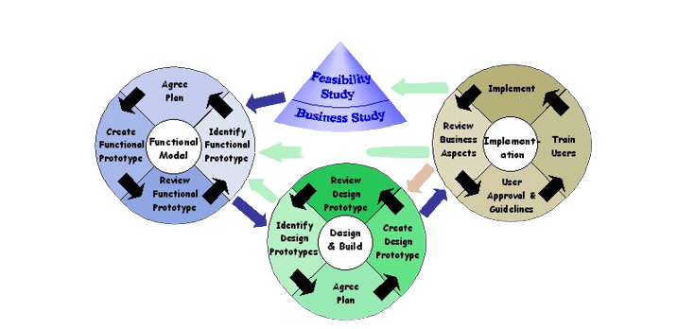

Gambar 2.1 Tahapan DSDM

Pada bagan di atas, urutan dari tahapan di mulai dari feasibility study, lalu jalan ke business study, functional model iteration, system build and design interation, dan terakhir akan masuk ke dalam tahap coding yaitu di implemention. Untuk penjelasan lebih lanjut, peneliti menjelaskan satu per satu tahapan tersebut di bawah ini.

Berikut, peneliti akan menjelaskan tahapan-tahapan yang terdapat pada Dynamic Systems Development Method. Tahapan-tahapan tersebut ialah:

* **Feasibility Study**

Pada bagian atau tahapan ini adalah awalan dimana DSDM itu bisa dimulai. Tahapan ini nantinya mencakup hal-hal sering kali di pertanyakan oleh kalangan banyak, seperti contohnya “untuk apa program ini dibuat?”, “apa saja kebutuhan dari program ini?” dan masih banyak lainnya.

* **Business Study**

Pada tahapan kedua ini lebih mengidentifikasi hal-hal yang sekiranya sangat dibutuhkan pada sistem itu nantinya. Pada tahap ini dilakukan identifikasi mengenai fungsi-fungsi yang dibutuhkan, fungsi yang diprioritaskan, serta gambaran besar mengenai arsitektur sistem itu nantinya.

* **Functional Model Iteration**

Pada tahapan ketiga ini menghasilkan sebuah rancangan projek yang akan dibuat nantinya. rancangan projek tersebut berupa sebuah prototype yang siap dipresentasikan terhadap client untuk mengetahui apa sudah sesuai atau tidak.

* **System Design and Build Iteration**

Pada tahapan keempat, tahapan yang merubah atau mengimplementasikan prototype yang ada menjadi bentuk program atau bisa di bilang mulai merancang dengan source code.

* **Implementation**

Pada tahapan ini melakukan sebuah pengecekan tentang kebenaran yang terdapat pada sistem yang telah dirancang tadinya. Pengujian ini dilakukan untuk mengetahui apakah sistem yang telah di implementasikan kedalam bentuk program sudah sesuai dengan keinginan user atau belum.

1. **UI/UX**

Penggunaan UI/UX saat ini sangat diperlukan oleh semua kalangan IT di seluruh bagian dunia, UI/UX disini berperan sangat banyak dalam pembangunan sebuah aplikasi dalam hal pemrograman. UI/UX memudahkan tim developer untuk merancang aplikasi mereka, karena dalam UI/UX sudah jadi rancangan yang fix dengan client, sehingga tim developer bisa langsung merancang dan membuat aplikasi tersebut nantinya. Pada kesempatan kali ini, penulis akan memberikan sedikit penjelasan mengenai UI/UX dan perbedaan dari UI/UX itu sendiri apa nantinya.

User interface adalah cara program dan user berkomunikasi. User interface sering digunakan untuk pengganti istilah HCI (Human Computer Ineraction). HCI ini sendiri adalah semua aspek dari interaksi antara user dan computer, tidak hanya hardware. Semua hal yang ada pada saling terkait. User interface dari sisi software bisa berupa GUI, CLI, ADB, USB, dan fire wire. Berikut, penulis akan menjelaskan dua jenis interface, yakni CLI dan GUI.

* CLI (Command Line Interface) adalah tipe interface yang menggunakan terminal untuk dapat berinteraksi dengan user, dalam CLI untuk memasukkan perintah-perintah yang ada menggunakan bentuk teks atau dengan cara di ketik. CLI ini dapat kita temukan pada sistem operasi Linux.
* GUI (Graphical User Interface) adalah tipe interface yang sering digunakan untuk saat ini dan banyak orang yang menggunakannya karena GUI mudah untuk diakses dan pada GUI user dapat memasukkan perintah tidak hanya dengan teks, bisa menggunakan mouse juga untuk perintah click. GUI ini dapat kita temukan pada sistem operasi Mac OS, Windows, dan jenis sistem operasi lainnya.

UX atau User Experience adalah salah satu strategi mendesain produk menggunakan fokus yang berasal pengguna. Dalam penyusunan sebuah design dari bentuk aplikasi yang mau dirancang atau dikembangkan, UX ini sangat berguna untuk menolong para developer untuk mengetahui apa saja yang dibutuhkan oleh pengguna tersebut.

Untuk aplikasi yang dapat digunakan untuk membuat UI/UX dari sebuah aplikasi yang akan di kembangkan bisa menggunakan Adobe Xd atau figma. Pada kesemepatan kali ini, penulis lebih memilih figma untuk menjadi aplikasi yang digunakan untuk membuat tampilan UI/UX dari aplikasi yang akan dikembangkan oleh penulis ini sendiri.

Figma ini sendiri adalah sebuah aplikasi yang sekarang sedang dinaungi oleh pihak adobe, dalam penggunaanya figma ini dapat kita akses melalui websitenya sendiri yaitu figma.com, pada figma ini kita disuguhi dengan banyak tools yang dapat membantu kita dalam pengerjaan UI/UX kita. Dalam figma juga kita di sediakan banyak plugins yang gunanya untuk membantu pengerjaan tampilan kita.

1. **Next.js**

Next.js adalah framework dari JavaScript yang dikembangkan oleh Vercel, dan diluncurkan pada tahun 25 Oktober 2016. Next.js diciptakan sebagai tingkatan atau penyempurnaan dari penemuan sebelumnya, yaitu REACT.js. Oleh karena itu, Next.js sangat lebih mudah untuk digunakan saat ini.

Kenapa harus menggunakan Next.js? Disini penulis akan memberikan alasan mengapa harus menggunakan Next.js, penulis menemukan beberapa alasan yang menurut penulis adalah alasan yang kuat untuk memberikan keyakinan mengapa harus menggunakan framework Next.js ini. Contohnya sebagai berikut,

* Dokumentasi yang disediakan oleh pihak Next.js maupun dari pihak Vercel ini sangat mudah untuk dipahami, untuk lebih lengkapnya bisa di akses pada link di bawah ini:
  + <https://vercel.com/docs/frameworks/nextjsLearninglaravel.com>
  + <https://nextjs.org/docs>
* Support untuk melakukan routing pages, sehingga lebih mempermudah ketika kita ingin membuat banyak pages untuk website kita.
* Penggunaan “alias” pada Next.js, hal ini mempermudah ketika kita ingin memanggil sebuah file yang ingin kita gunakan nantinya.

1. **API (Application Programming Interface)**

API adalah sebuah interface yang berperan sebagai penghubung antar aplikasi satu dan aplikasi lainnya. API ini berfunsi sebagai penghubung sebuah aplikasi server dan klien, agar data yang di tampilkan bisa muncul secara realtime dan tidak perlu mengganti secara manual.

Pada kesempatan kali ini, penulis menggunakan API yang bernamakan REST API. REST API ini sendiri adalah sebuah API yang paling popular dan fleksibel untuk digunakan di web saat ini, cara kerja REST API adalah ketika klien mengirimkan permintaan sebuah data kepada server, server akan menggunakan input klien tersebut untuk memulai fungsi internal dan menampilkan data tersebut ke klien.

REST ini sendiri merupakan kepanjangan dari Representational State Transfer. REST ini sendiri menggambarkan fungsi-fungsi yang sering di gunakan dalam website. Contohnya adalah GET, PUT, DELETE, dan lainnya.

1. **Postman**

Postman adalah sebuah aplikasi untuk membuat ataupun mencoba API kita. Postman diluncurkan pada tahun 2012, yang dimana pada saat itu postman dikembangkan oleh Abhinav Asthana, Abhijit Kane, dan Ankit Sobti.

Pada kesempatan kali ini, penulis menggunakan postman untuk membantunya dalam perancangan API yang nantinya akan di pergunakan ke dalam aplikasi yang tengah di kembangkannya.

1. **PostgreSQL Railway**

PostgreSQL adalah sebuah database yang telah dikembangkan sejak tahun 1996, pada kesempatan yang ada ini penulis memilih untuk menggunakan postgres untuk membantu dalam pengembangan aplikasinya.

Pada postgres ini fungsinya tak jauh beda dengan sql pada umumnya, namun ketika dibandingan dengan mySQL, penulis lebih memilih menggunakan PostgreSQL dikarenakan pada PostgreSQL ini telah support javascript. PostgreSQL ini digunakan untuk membuat database lokal sebelum penulis membuat sebuah database di railway nantinya.

Railway ini sendiri adalah sebuah cloud yang bisa digunakan oleh siapapun secara realtime, sehingga pengguna tidak perlu untuk bersusah payah dalam mencari database lagi nantinya.

1. **Netlify**

Netlify adalah sebuah layanan hosting online yang disediakan secara gratis dan dapat digunakan oleh siapapun yang ingin mencoba untuk *deploy* website mereka untuk dapat di akses secara online, sehingga tidak perlu akses melalui lokal.

Untuk car *deploy* di netlify ini terbilang mudah, karena pengguna hanya tinggal *authorize* antara GitHub dengan Netlify, serta memilih repo yang akan digunakan. Lalu tinggal menunggu, dan setting domain.

## **Penelitian Terdahulu**

Sistem informasi yang tengah di rancang untuk coffeeshop ini mengacu kepada beberapa penelitian yang sudah ada, yaitu:

Penelitian yang dilakukan oleh Tommi Suryanto yang berjudul “PEMBUATAN SISTEM INFORMASI PELAYANAN PADA CAFÉ BUANA KUBU RAYA”, (2018) mengungkapkan bahwa sistem informasi yang telah dibuat ini memudahkan pekerjaan setiap orang yang terlibat dalam café buana kubu raya tersebut, mulai dari waitress, cashier, chef, dan admin bisa menggunakan aplikasi ini dan membuat pekerjaan mereka menjadi lebih ringan daripada sebelumnya dan lebih efisien lagi sehingga dapat mempercepat dan mempermudah pekerjaan mereka.

Lalu, pada penelitian yang disusun oleh Ardi Fazar Fauzi, Rahmat Tullah, Ferawati dengan judul, “SISTEM INFORMASI PENJUALAN MAKANAN DAN MINUMAN BERBASIS WEB DI CAFÉ ANGKRINGAN”, (2022) mengungkapkan bahwa sistem informasi pada angkringan ini mempermudah pembeli pada bagian pesan antar makanan dan minuman, sehingga pembeli merasakan kepuasan ketika mereka menggunakannya. Pada sistem informasi yang telah diterapkan ini memberikan banyak respon positif terhadap angkringan tersebut, dan angkringan tersebut mendapatkan banyak rating dari pembeli karena pembeli merasa puas dan lebih dimudahkan dalam menggunakan sistem informasi tersebut.

Pada penelitian yang disusun Syahirun Alam dan Rusdi dengan judul, “SISTEM INFORMASI COFFESHOP PADA A LOT OF CAFFE BERBASIS WEB”, (2021) memberikan penjelasan tentang sistem informasi yang digunakan ini sangat menguntungkan bagi pihak penjual/admin dan pelanggan. Pada admin ini dapat mengakses penginputan data produk, data harga, membuat laporan, melihat data pelanggan, dan data transaksi yang ada. Sedangkan pada sisi pelanggan dapat melakukan aktivitas pembelian yang mana nanti proses tersebut akan di proses kembali oleh admin dan dapat melihat informasi-informasi yang sudah disediakan oleh admin.

Table 1 Penelitian Terdahulu

|  |  |  |
| --- | --- | --- |
| **Penulis** | **Judul & Tahun** | **Kesimpulan** |
| Tommy Suryanto | “PEMBUATAN SISTEM INFORMASI PELAYANAN PADA CAFÉ BUANA KUBU RAYA” (2018) | Mengungkapkan bahwa sistem informasi yang telah dibuat ini memudahkan pekerjaan setiap orang yang terlibat dalam café buana kubu raya tersebut, mulai dari waitress, cashier, chef, dan admin bisa menggunakan aplikasi ini dan membuat pekerjaan mereka menjadi lebih ringan daripada sebelumnya dan lebih efisien lagi sehingga dapat mempercepat dan mempermudah pekerjaan mereka.  . |
| Ardi Fazar Fauzi, Rahmat Tullah, Ferawati | “SISTEM INFORMASI PENJUALAN MAKANAN DAN MINUMAN BERBASIS WEB DI CAFÉ ANGKRINGAN” (2022) | mengungkapkan bahwa sistem informasi pada angkringan ini mempermudah pembeli pada bagian pesan antar makanan dan minuman, sehingga pembeli merasakan kepuasan ketika mereka menggunakannya. Pada sistem informasi yang telah diterapkan ini memberikan banyak respon positif terhadap angkringan tersebut, dan angkringan tersebut mendapatkan banyak rating dari pembeli karena pembeli merasa puas dan lebih dimudahkan dalam menggunakan sistem informasi tersebut. |
| Syahirun Alam, dan Rusdi | “SISTEM INFORMASI COFFEESHOP PADA A LOT OF CAFFE BERBASIS WEB” (2021) | Memberikan penjelasan tentang sistem informasi yang digunakan ini sangat menguntungkan bagi pihak penjual/admin dan pelanggan. Pada admin ini dapat mengakses penginputan data produk, data harga, membuat laporan, melihat data pelanggan, dan data transaksi yang ada. Sedangkan pada sisi pelanggan dapat melakukan aktivitas pembelian yang mana nanti proses tersebut akan di proses kembali oleh admin dan dapat melihat informasi-informasi yang sudah disediakan oleh admin. |

# **BAB III**

# **METODE PENELITIAN**

## **Desain Penelitian**

Dalam perancangan dan pengembangan sistem ini peneliti menggunakan metodologi pengembangan milik *Agile Software Development Methods* dengan *model Dyanmic Systems Development Method* (DSDM). DSDM dipilih karena menurut peneliti adalah metode yang mudah untuk digunakan dalam penelitian ini, serta DSDM ini dapat menguntungkan peneliti serta user yang akan terlibat nantinya. Hal tersebut telah

Beberapa tahapan dari metode DSDM yang digunakan oleh peneliti, yaitu:

* ***Feasibility Study***

Pada tahap yang pertama ini, peneliti menetapkan kebutuhan pengembangan dari sistem informasi coffeeshop yang akan di buatnya, berhubung sistem informasi ini nantinya hanya berisi tentang tampilan menu dan informasi dari cofeeshop yang ada, peneliti memutuskan menggunakan framework NextJs dengan didukung oleh html 5 serta CSS dan JS.

* ***Business Study***

Pada tahap kedua ini, peneliti menentukan apa saja yang menjadi fungsi utama dari program yang akan dibuatnya. Fungsi utama tersebut nantinya akan menjadi sebuah informasi yang ditampilkan pada halaman program nantinya, informasi-informasi yang ada dapat dilihat melalui diagram-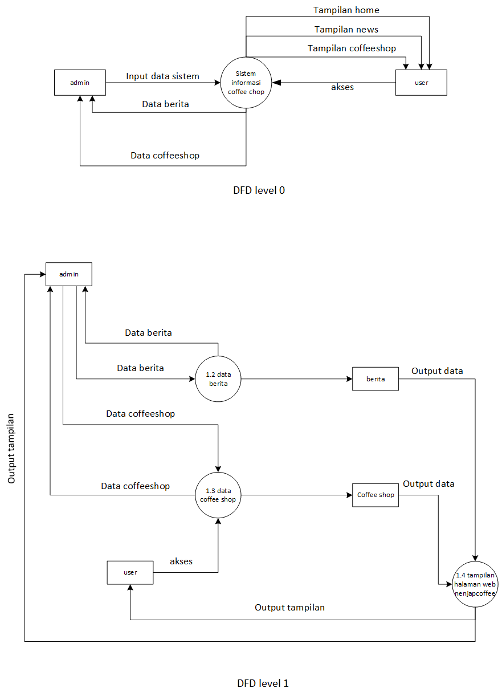diagram dibawah ini.

Gambar 3.1 DFD nenjapcoffee

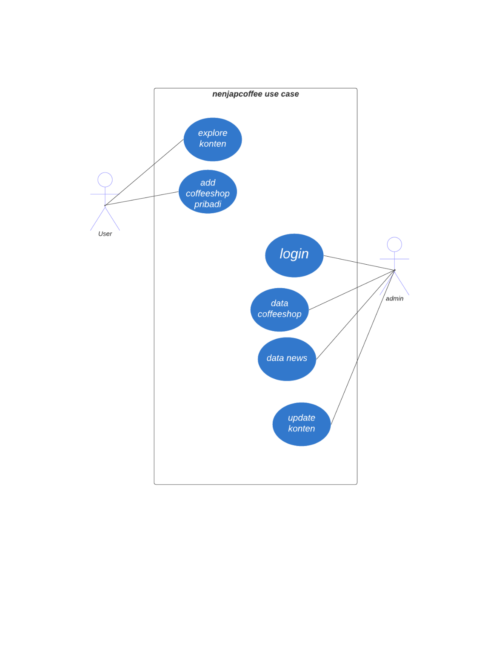

Gambar 3.2 Use Case nenjapcoffee

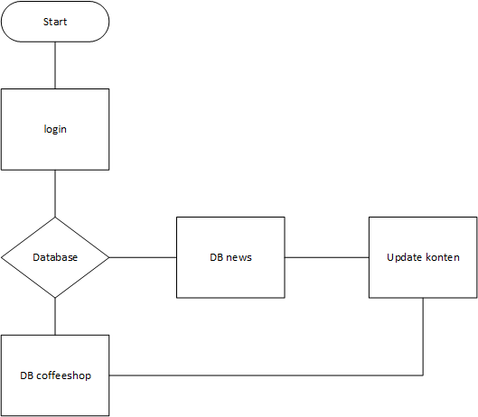

Gambar 3.3 Flowchart Admin

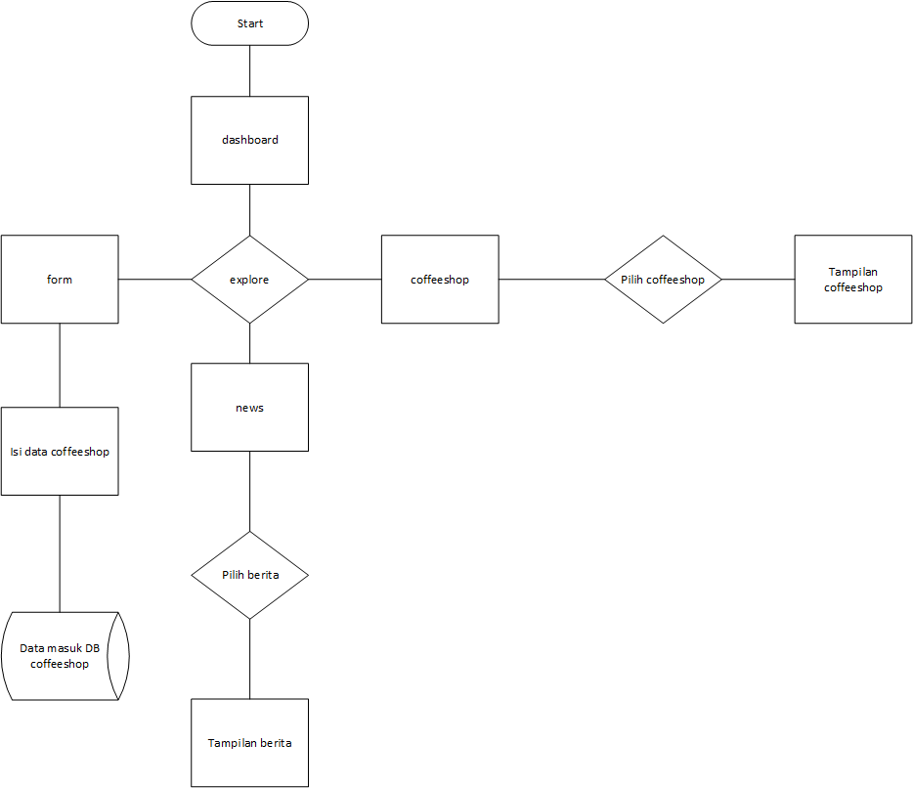

Gambar 3.4 Flowchart User

* ***Functional Model Iteration***

Pada tahap ini, peneliti diharuskan untuk menghasilkan sebuah tampilan prototipe dari program yang telah ia rancang dari awal, prototipe ini nantinya akan menunjukkan fungsi-fungsi yang telah ditentukan pada tahap sebelumnya.

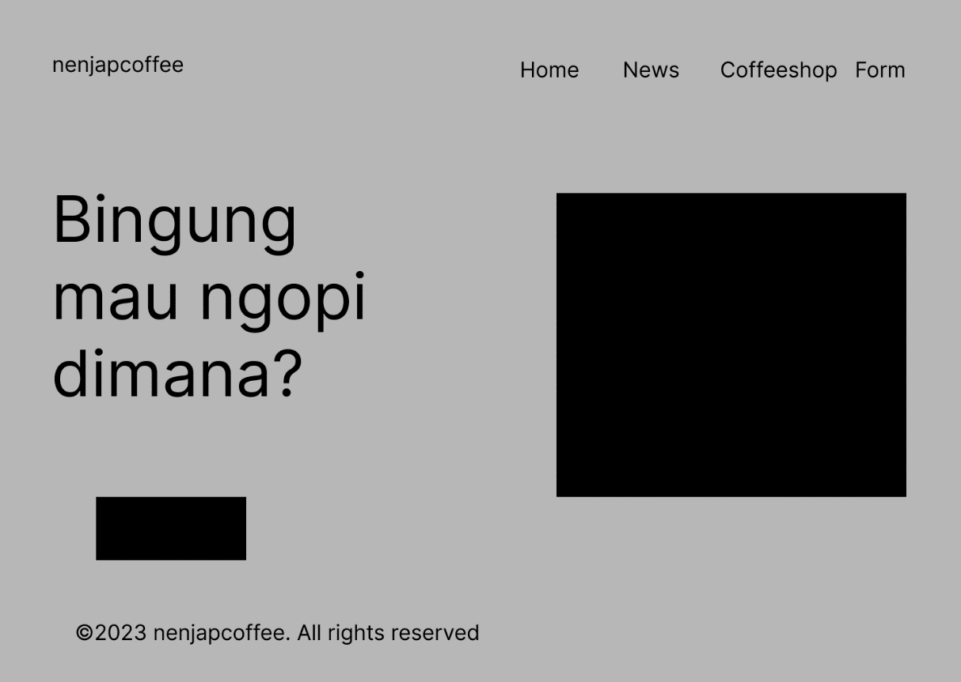

Gambar 3.5 Wireframe Home

Pada home ini adalah tampilan awal ketika user akses nenjapcoffee, mereka juga bisa menggunakan button untuk langsung ke page coffeeshop

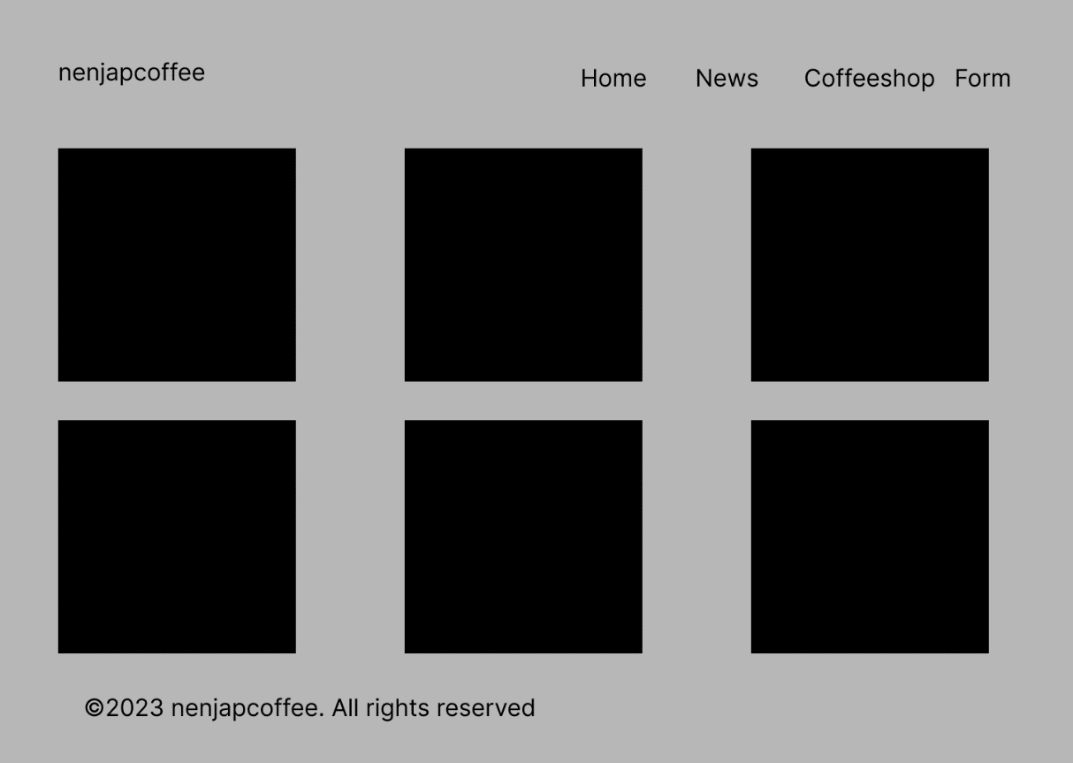pada bagian coffeeshop ini nantinya akan menampilkan list-list coffeeshop yang sudah terdaftar, dan user yang ingin mengetahui lebih lanjut bisa lansung buka page yang ada.

Gambar 3.6 Wireframe coffeeshop

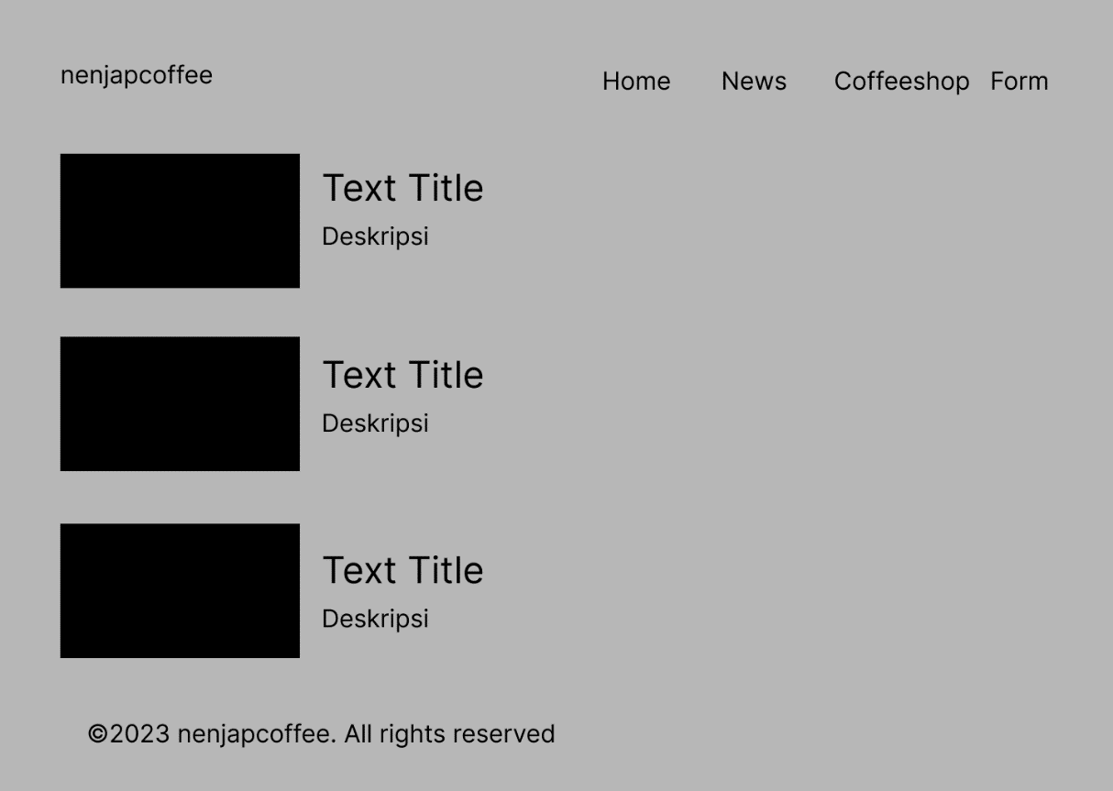pada tampilan news ini, menampilkan hal-hal terkini di coffeeshop yang ada. Dan user bisa mengakses untuk membacanya lebih lanjut

Gambar 3.7 Wireframe News

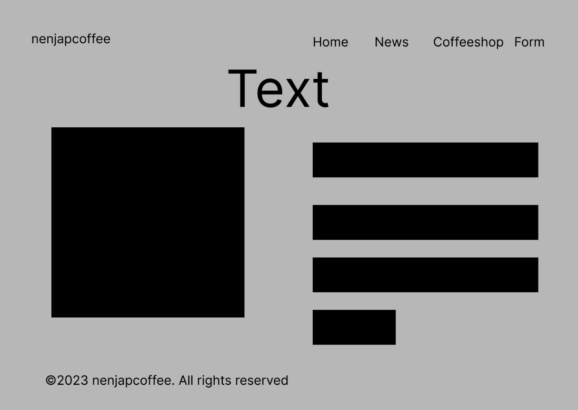

Gambar 3.8 Wireframe Form

pada wireframe form ini, para owner coffeeshop yang ingin untuk coffeeshop miliknya dimasukan dapat langsung mengisikan data, data yang perlu di isi adalah: Nama Owner, Nama Coffeeshop, dan Alamat Coffeeshop

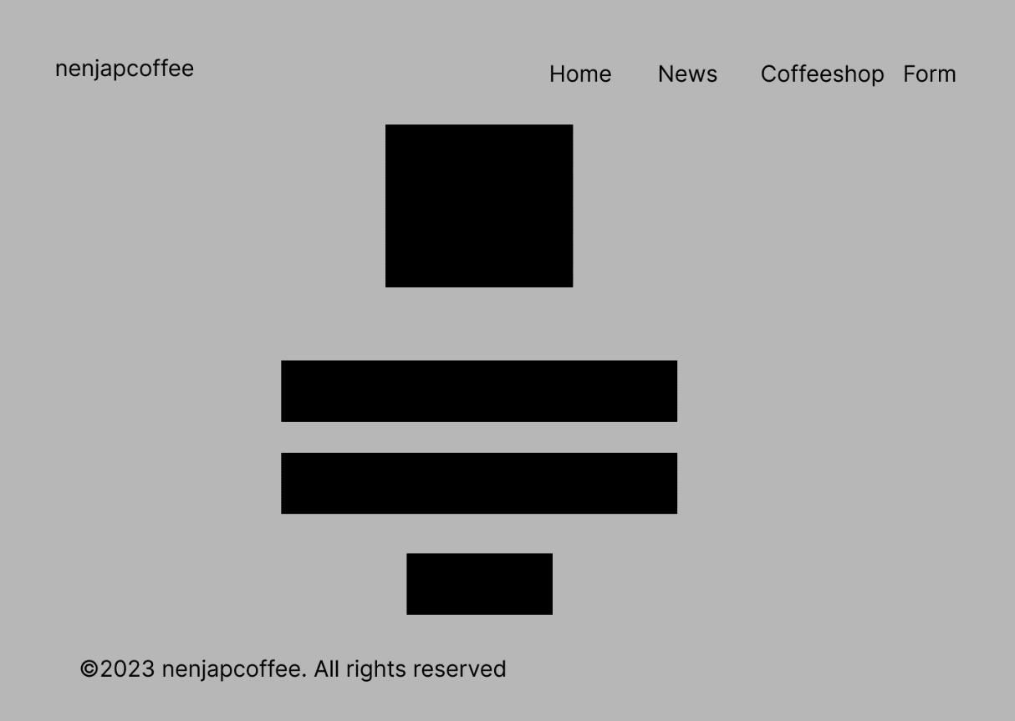

Gambar 3.9 Wireframe Admin

Pada bagian admin, akan disuguhkan halaman login terlebih dahulu. Karena pada halaman admin ini berisi Database dari coffeeshop dan news yang ada untuk di tampilkan kepada para user.

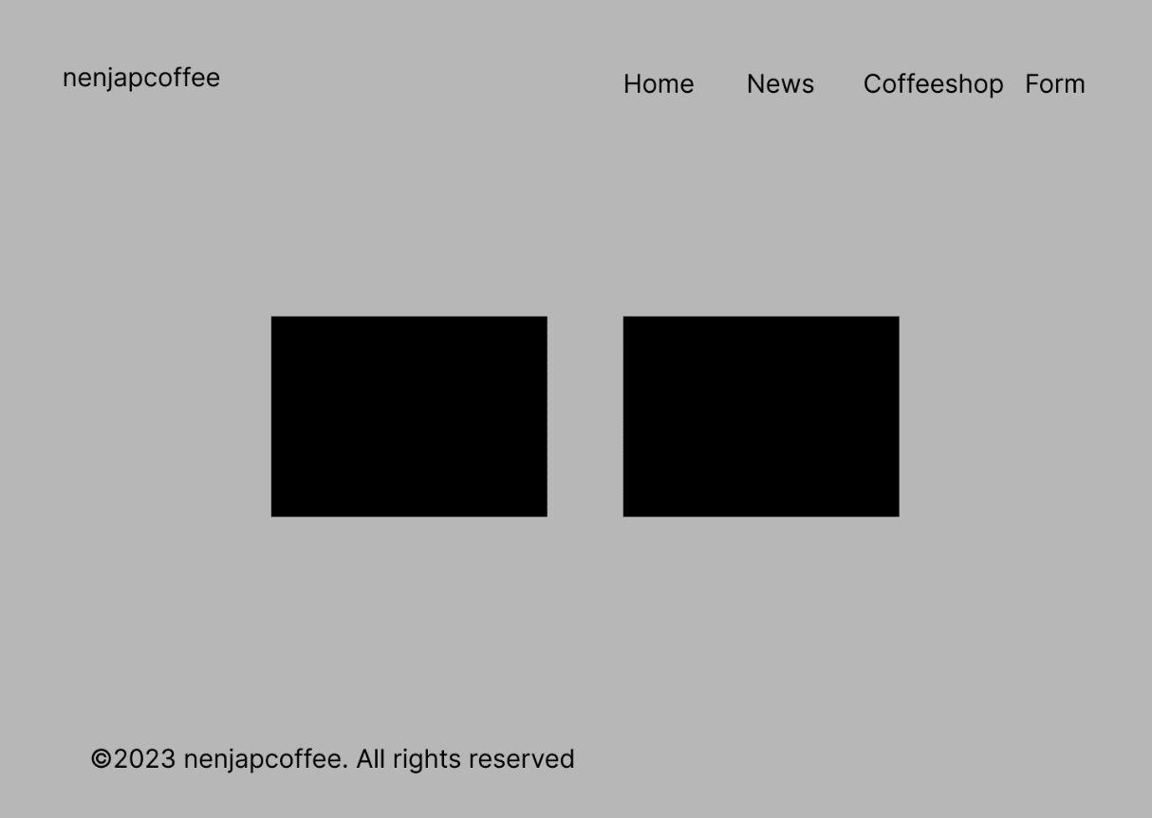

Gambar 3.10 Wireframe DB

Setelah login, admin akan di suguhkan tampilan database dari news dan coffeeshop. Admin, dapat memilih akan melihat database yang mana dengan klik card yang ada di tampilan.

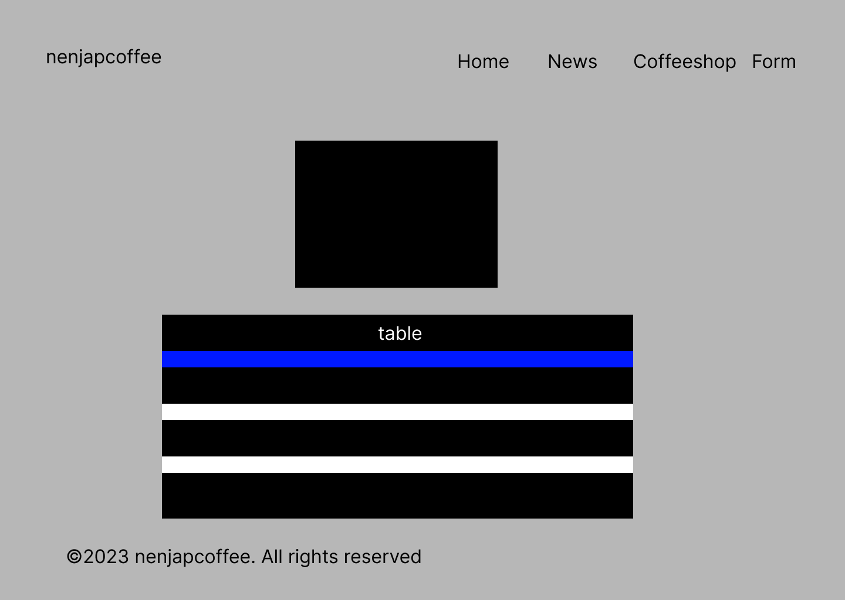

Gambar 3.11 Wireframe DB Coffeeshop

Pada halaman DB coffeeshop ini, mencakup semua coffeeshop yang telah dan akan ditampilkan oleh admin. Page ini menampung hasil dari form yang di inputkan oleh user ketika mereka ingin coffeeshop mereka di tampilkan dalam sistem informasi ini

pada tampilan DB ini sebenarnya sama saja dengan DB coffeeshop yang sebelumnya, namun bedanya di DB ini yang bisa input hanya admin saja. Sehingga semua kontrol ada di tangan admin.

Gambar 3.12 Wireframe DB News

* ***Design and Build***

Setelah berhasil melewati 3 tahapan sebelumnya, maka pada tahapan ini peneliti mengubah prototipe yang ada kedalam bentuk program dengan menggunakan framework NextJS dengan bantuan dari HTML 5, CSS, serta JS yang telah ditentukan sebelumnya.

* ***Implementation Phase***

Pada tahap ini, dapat dipastikan peneliti telah selesai mengerjakan bagian implementasi dari prototipe ke program dan program siap diujikan ke owner-owner coffeeshop yang ada di daerah Kepanjen, Kabupaten Malang.

## **Lokasi Penelitian**

Lokasi penelitian yang dilakukan oleh penulis ini sendiri berada di kabupaten Malang, lebih tepatnya di daerah Kepanjen, Kabupaten Malang, Jawa Timur, Indonesia.

## **Obyek Penelitian**

Obyek penelitian pada penelitian ini melibatkan sebanyak enam coffeeshop yang berada di Kepanjen, Kabupaten Malang. Pada pihak coffeeshop ini, peneliti melibatkan owner-owner dari pihak coffeeshop yang ada. Coffeeshop yang terlibat di antara lain adalah:

* Kedai Baswara
* Angkringan Telomoyo
* Nogpi Huis
* Laochra Coffee
* Angkringan Brother
* Eschol Cafe

## **Teknik Pengumpulan Data**

Teknik pengumpulan data yang digunakan oleh peneliti pada penelitian ini adalah wawancara, dokumentasi, studi Pustaka. Metode-metode tersebut dirasa cukup untuk proses pengumpulan data pada penelitian ini, yang dapat dijelaskan sebagai berikut:

* **Wawancara**

Peneliti pada tahapan ini memberikan pertanyaan-pertanyaan kepada para owner coffeeshop mengenai apa saja informasi dan sejak kapan mereka mulai mendirikan usaha mereka.

* **Dokumentasi**

Selain metode wawancara, peneliti menggunakan metode dokumentasi yang dimana peneliti mengambil data melalui dokumen, gambar, dan keterangan lain yang dapat mendukung penelitiannya.

## **Teknik Analisis Data**

Pada penelitian ini dilakukan pengolahan data dengan cara sebagai berikut:

* **Pengumpulan Data**

Pada tahap pengumpulan data ini, peneliti menggunakan 2 metode untuk pengumpulan datanya. Metode wawancara dan dokumentasi.

* **Penyuntingan Data**

Pada penyuntingan data ini, peneliti melakukannya secara manual dengan aplikasi Ms. Excel. Penyuntingan data ini dilakukan untuk mempermudah membentuk golongan-golongan data yang sama untuk mempermudah pekerjaan peneliti kedepannya.

# **BAB IV**

# **HASIL DAN PEMBAHASAN**

## **4.1 Implementasi**

Berikut ini adalah hasil dari pengembangan desain dan rancangan “Perancangan Sistem Informasi Coffeshop dengan Metode Model *Dynamic Systems Development* Berbasis Website”. Implementasi ini disusun dengan semua elemen-elemen yang ada, yang telah dijelaskan oleh penulis di bab-bab sebelumnya. Berikut adalah hasil *screenshot* dari website nenjapcoffee:

1. **Halaman Home**

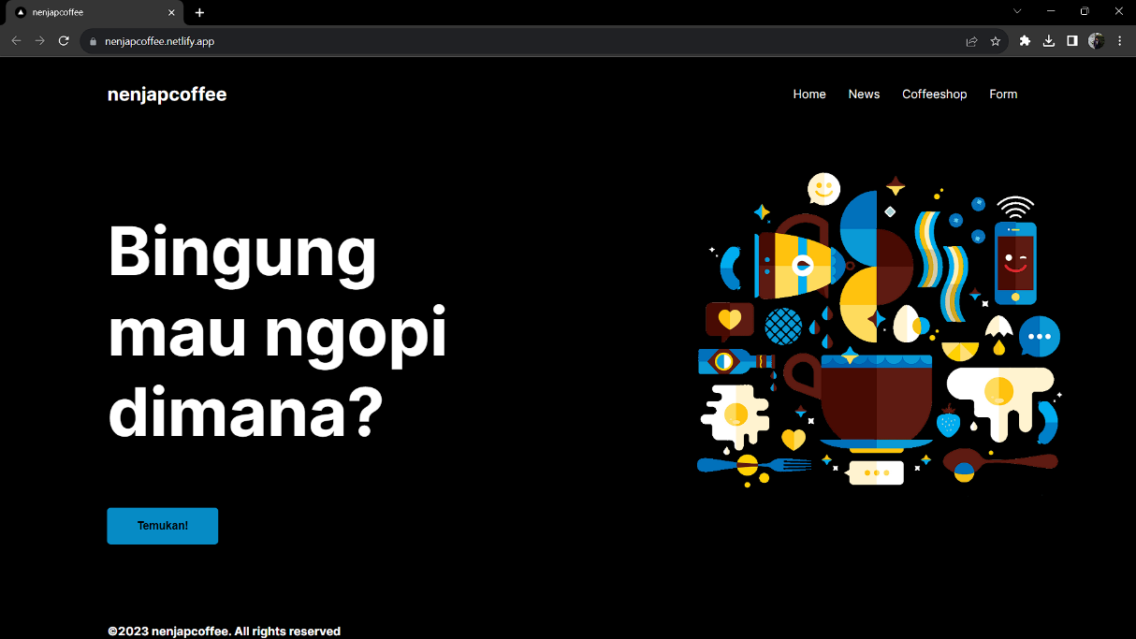Untuk yang pertama, penulis merancang halaman yang pertama kali akan di tampilkan untuk user adalah Home, di halaman ini user bisa menggunakan *button* yang ada untuk bisa langsung masuk ke halaman List Coffeeshop.

Gambar 4.1 Homepage

1. **Halaman News**

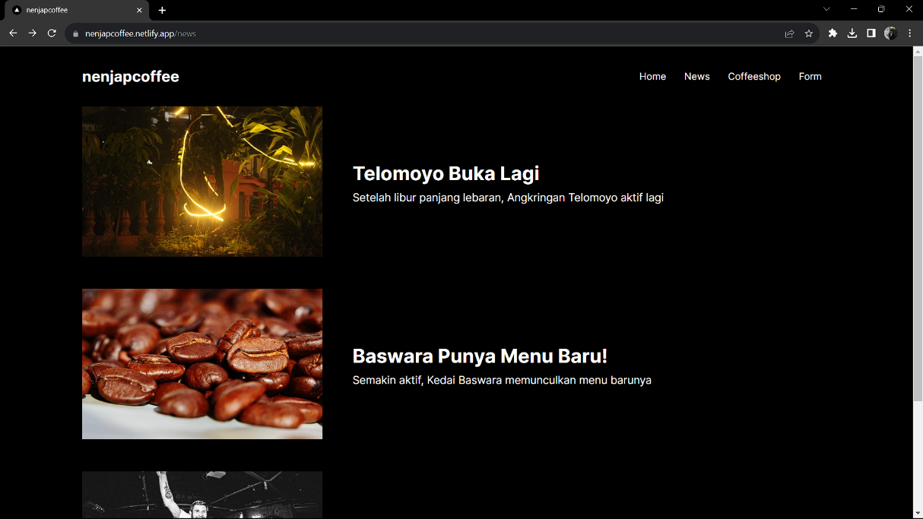Pada halaman News ini, penulis menyusun dan merancang sebuah halaman yang nantinya bisa link ke halaman lainnya untuk dapat melihat berita yang ada di sekitar komunitas coffeeshop yang ada di daerah Kepanjen ini.

Gambar 4.2 list news

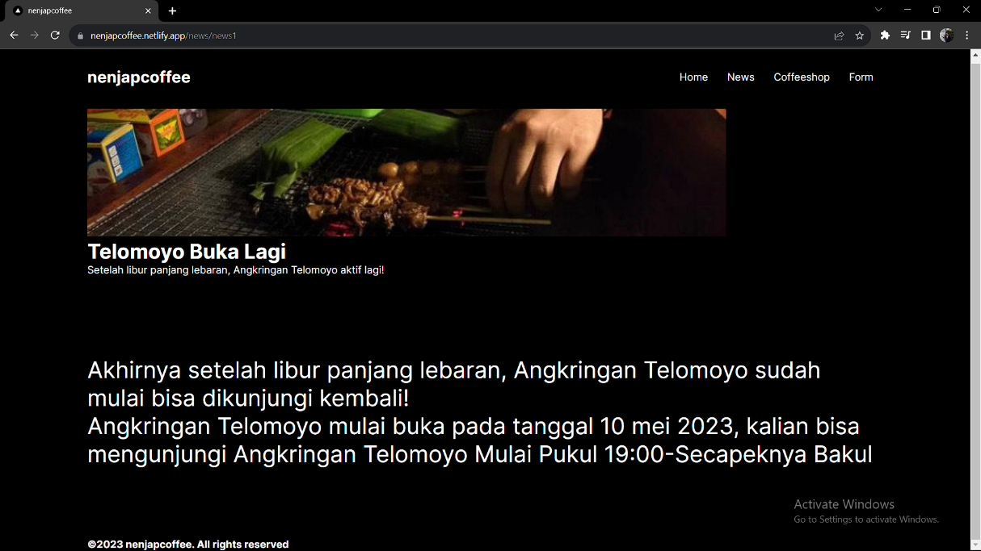

Gambar 4.3 Isi News

1. **Halaman List Coffeeshop**

Untuk halaman List Coffeehsop, di halaman ini user bisa melihat dan membuka apa saja Coffeeshop yang sudah tercantum pada website yang telah di rancang oleh penulis. Untuk dapat melihat coffeeshop yang buka dan tidak apa saja, user bisa klik pada card tersebut. Di bawah ini juga ditampilkan bagaiman kalau coffeeshop tersebut ternyata sudah tutup.

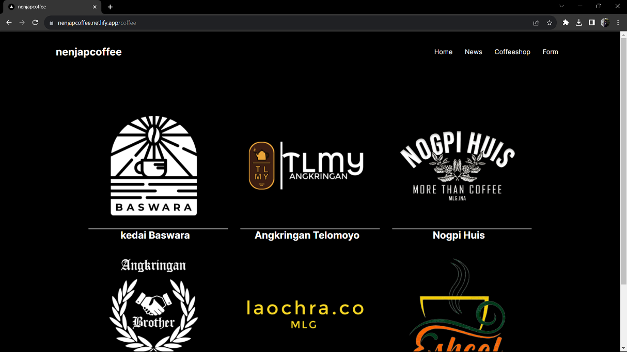

Gambar 4.4 List Coffeeshop

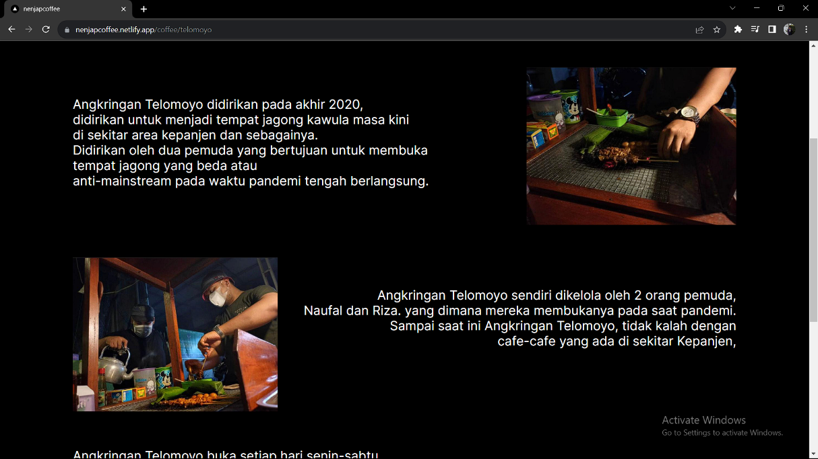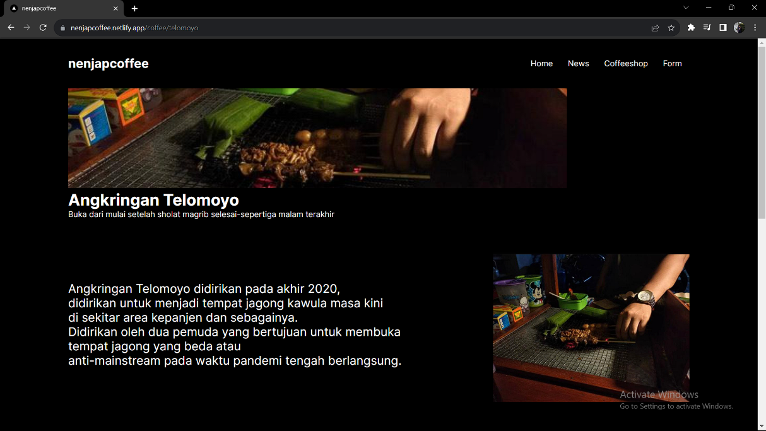

Gambar 4.5 Isi Coffeeshop Buka 1

Gambar 4.6 Isi Coffeeshop Buka 2

Gambar 4.7 Isi Coffeeshop Buka 3

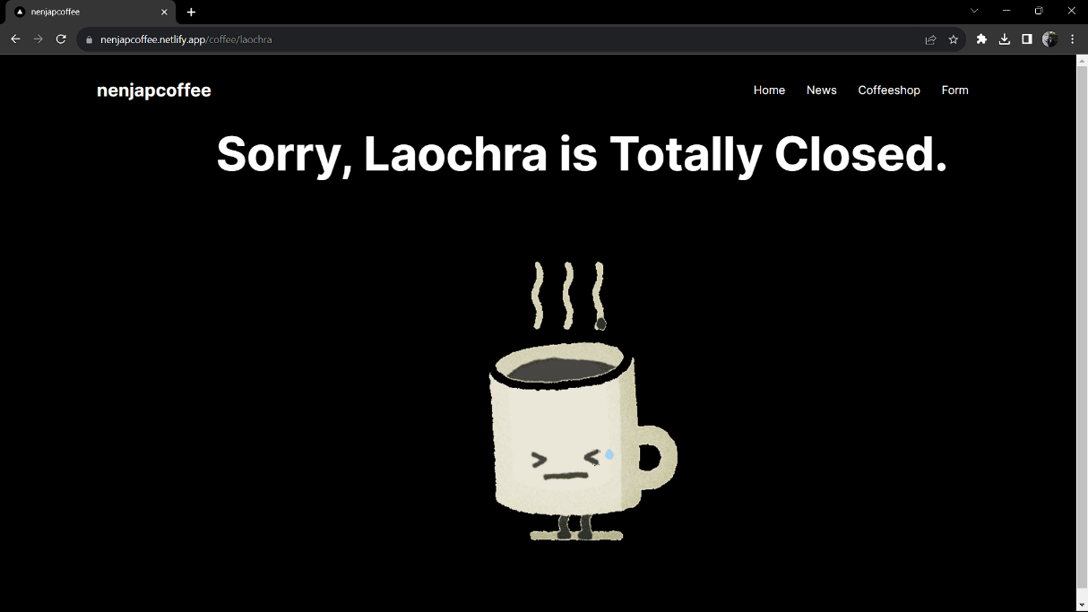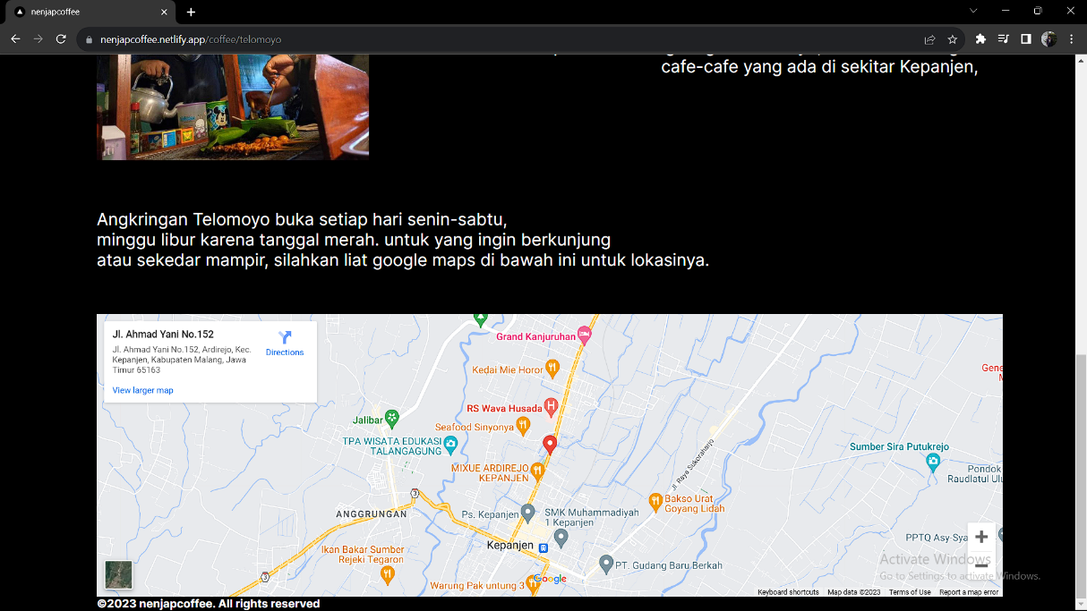

Gambar 4.8 Isi Coffeeshop Tutup

1. **Halaman Form**

Pada halaman ini penulisan merancang sebuah form, yang nantinya para user yang memiliki Coffeeshop jika ingin Coffeeshop mereka berada di dalam website, mereka dapat mengisi form tersebut nantinya. Jika berhasil input data, maka akan muncul notif sama seperti yang ada di gambar kedua

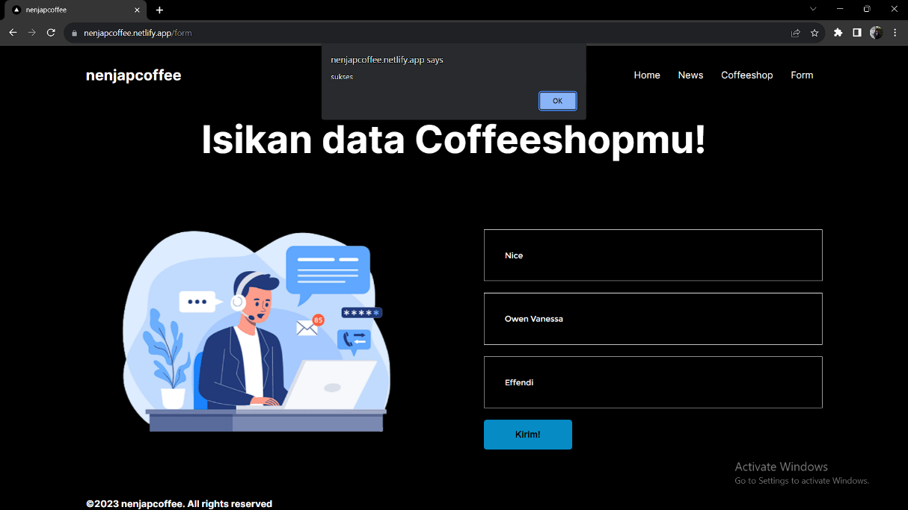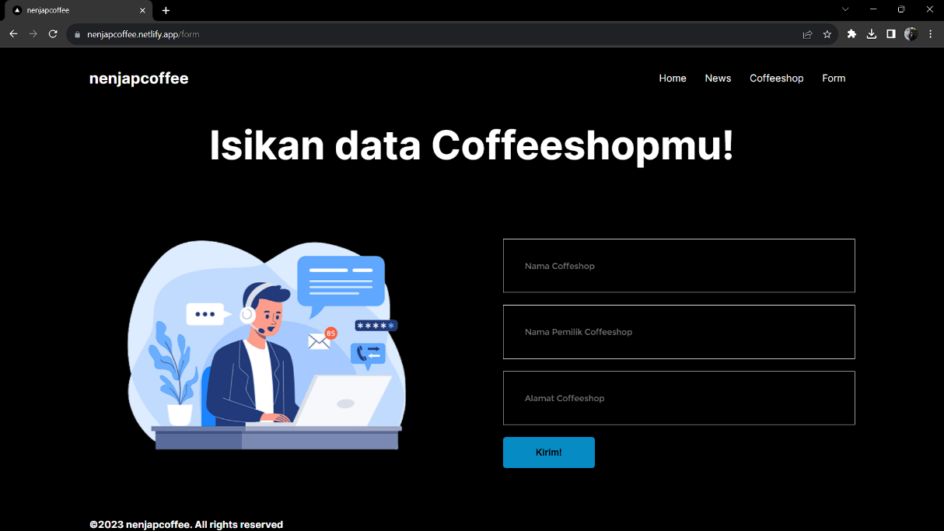

Gambar 4.9 Form Page setelah isi data

Gambar 4.10 Form Page

1. **Halaman Admin Login**

Untuk halaman Admin Login ini, penulis membuat sebuah form login yang nantinya hanya bisa di akses oleh admin itu sendiri. Sehingga semua data coffeeshop yang telah di isi oleh user itu, hanya admin yang bisa melihat melalui halaman login ini terlebih dahulu.

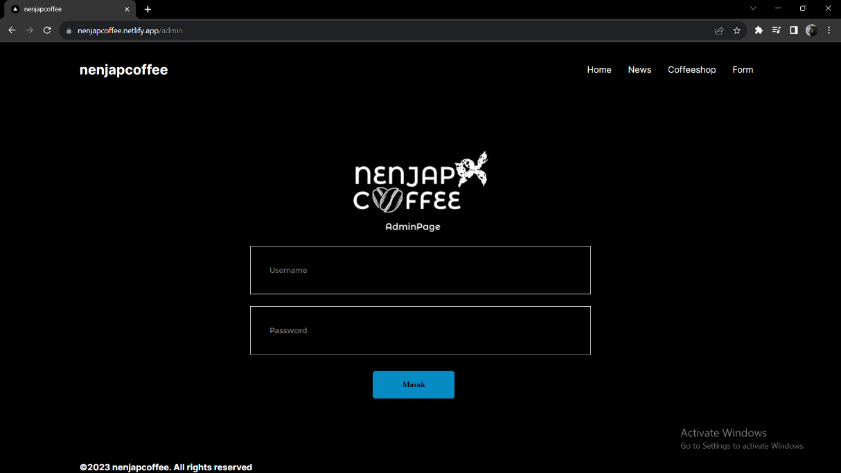

Gambar 4.11 Admin Login Page

1. **Halaman Database**

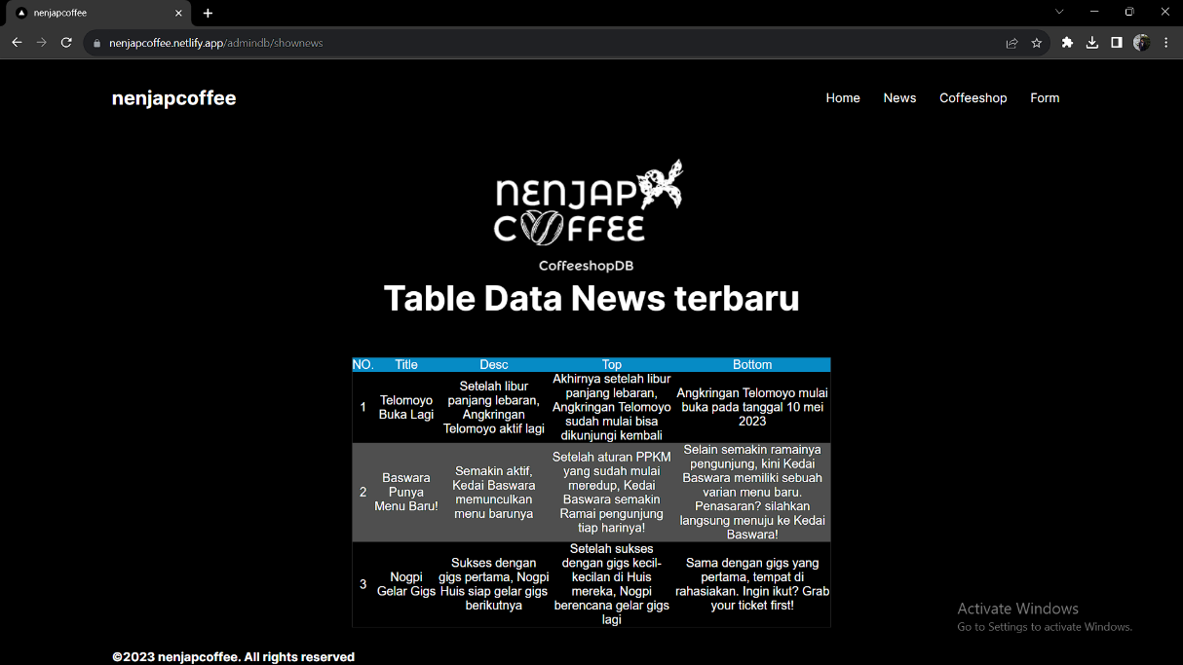Pada halaman ini, menampilkan list list yang telah di isi oleh user ketika mereka akses halaman Form dan ingin usaha mereka di libatkan pada website ini nantinya. Di halaman ini disediakan pilihan untuk admin jika ingin melihat database yang admin inginkan, serta isi database tersebut juga tertera pada gambar di bawah ini.

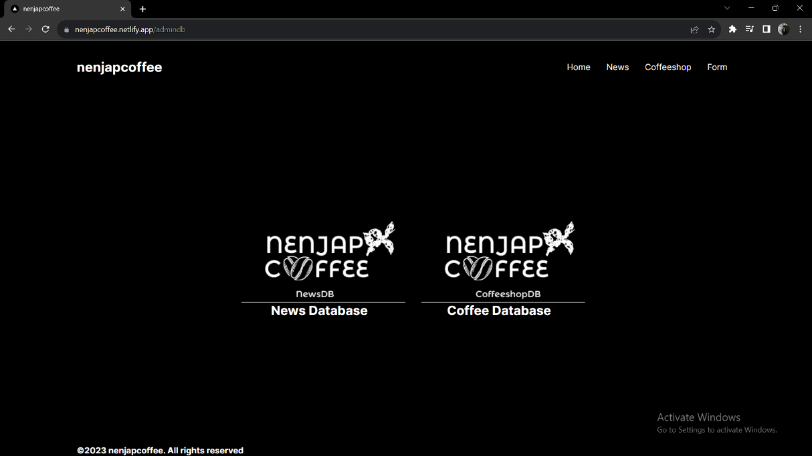

Gambar 4.12 DB News Page

Gambar 4.13 DB Page

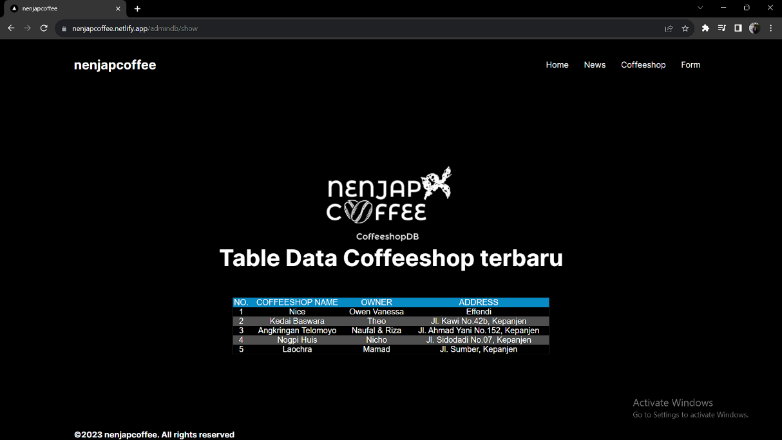

Gambar 4.14 DB Coffeeshop Page

## **Pengujian**

Pada sub bab ini, penulis akan menunjukan hasil dari pengujian ketika user sedang melakukan input data mengenai coffeeshop mereka, hal tersebut bisa di lihat pada table di bawah ini:

Table 2 uji input data

|  |  |  |
| --- | --- | --- |
| Daftar Uji | Progress | Hasil |
| Input data coffeeshop |  | Berhasil masuk |

Pada hasil pengujian sistem informasi ini, dapat disimpulkan bahwa portal website ini diperuntukkan untuk user-user yang ingin mengetahui apa saja coffeeshop yang ada di daerah Kepanjen. Untuk, semua owner coffeeshop sendiri ini dapat memasukkan data coffeeshop mereka jika mereka ingin usaha mereka di tampilkan. Di portal website ini, menampilkan segala informasi mengenai segala kegiatan dan usaha yang tengah di tampilkan, sehingga portal website ini dapat mempermudah semua kalangan. Untuk owner coffeeshop dapat di gunakan sebagai sarana promosi, dan untuk user yang ingin mencari informasi coffeeshop yang ada.

Untuk pihak owner coffeeshop ini sendiri dapat langsung memasukkan data yang mereka punya dan nantinya akan langsung di simpan di Database yang ada, dan nantinya admin akan memproses untuk update konten yang ada agar coffeeshop dapat di tampilkan.

# **BAB V**

# **KESIMPULAN DAN SARAN**

## **Kesimpulan**

Setelah menyelesaikan serta menyusun sebuah sistem informasi untuk sebuah komunitas coffeeshop yang ada di kepanjen, dapat ditarik kesimpulan:

1. Pengembangan sebuah website sistem informasi yang menampilkan segala data yang ada mengenai coffeeshop yang terlibat sudah di masukkan dan dapat di tampilkan ketika ada user yang ingin melihatnya,
2. Untuk bagian input data coffeeshop sendiri sudah berhasil dikarenakan setiap user yang berkunjung, ketika ingin usaha mereka masuk ke dalam website ini, mereka hanya perlu mengisi di halaman form, lalu akan langsung otomatis masuk di cloud yang digunakan.

## **Saran**

Penulis beranggapan jika “Perancangan Sistem Informasi Coffeshop dengan Metode Model *Dynamic Systems Development* Berbasis Website” ini masih bisa untuk dikembangkan lebih kompleks lagi, karena di beberapa masih menggunakan FAKE API dari jsonplaceholder yang mungkin itu nantinya bisa di ubah menjadi REST API seutuhnya agar lebih mempermudah jalannya aplikasi itu nanti. Mungkin, jika ada yang ingin mengembangkan sistem informasi ini lebih lanjut, bisa menggunakan sebuah cloud yang lebih kompeten sehingga aplikasi akan lebih terjamin lagi.

# **DAFTAR PUSTAKA**

Sutabri, T. (2012). *Analisis Sistem Informasi.* Yogyakarta: Andi Yogyakarta.

Amazon. (2023). *Apa Itu API?* Retrieved from aws amazon: https://aws.amazon.com/id/what-is/api/

Ariffudin, M. (2021, October 29). *Apa itu PostgreSQL? Mengenal Database PostgreSQL*. Retrieved from niagahoster: https://www.niagahoster.co.id/blog/postgresql-adalah/#Apa_itu_PostgreSQL

Ariffudin, M. (2021, November 18). *Next.js: Pengertian, Cara Kerja, dan Tutorial Project Next.js*. Retrieved from Niagahoster: https://www.niagahoster.co.id/blog/next-js-adalah/#Pengertian_Nextjs

Arifin, R. W. (2016). *Website Sebagai Media Promosi Untuk Memasarkan .* Bekasi: INFORMATION MANAGEMENT FOR EDUCATORS AND PROFESSIONALS.

Badan Pusat Statistik Kota Malang. (2022). *Badan Pusat Statistik Kota Malang*. Retrieved from Jumlah Usaha Mikro Kecil Menengah (UMKM) Menurut Kecamatan di Kota Malang (Unit), 2021-2022: https://malangkota.bps.go.id/indicator/35/531/1/jumlah-usaha-mikro-kecil-menengah-umkm-menurut-kecamatan-di-kota-malang-.html

Faradilla, A. (2022, December 07). *Apa Itu API? Pengertian, Cara Kerja, dan Manfaat API*. Retrieved from hostinger: https://www.hostinger.co.id/tutorial/api-adalah

Hakim, L., & Musalini, U. (2004). *Cara Cerdas Menguasai Layout, Desain dan Aplikasi Web.* Jakarta: Elex Media Komputindo.

Institute, M. (2018, January 23). *Part 1: UI dan UX, Perbedaannya*. Retrieved from Medium: https://medium.com/@makersinstitute/ui-ux-705e37916934

Nadhira, S. (2022, June 16). *Belajar Menggunakan Aplikasi Postman Untuk Testing API*. Retrieved from sekawan media: https://www.sekawanmedia.co.id/blog/postman-api/

Nayoan, A. (2022, May 27). *Cara Custom Domain Netlify di Niagahoster [Terlengkap!]*. Retrieved from niagahoster: https://www.niagahoster.co.id/blog/cara-custom-domain-netlify/

O'brien, J. A., & Marakas, G. M. (2011). *Management Information Systems.* New York: McGraw-Hill/Irwin.

Rahmat, H. (2010). *Cara Praktis Membangun Website Gratis.* Jakarta: Elex Media Komputindo.

railway. (2022). *Getting Started*. Retrieved from railway.

S, S. L. (2012, October 19). *Pengertian User Interface*. Retrieved from senalastiansah: http://senalastiansah.blogspot.com/2012/10/pengertian-user-interface-user.html

Sena, L. (2012, October 19). *Pengertian User Interface*. Retrieved from senalastiansah: 2012

unnes. (2016, February 26). Retrieved from Pengertian Sistem Informasi, Ciri, Fungsi, Komponen & Menurut Para Ahli: https://blog.unnes.ac.id/ayukwitantri/2016/02/26/pengertian-sistem-informasi-ciri-fungsi-komponen-menurut-para-ahli/

Unnes. (2016, February 26). *Pengertian Sistem Informasi, Ciri, Fungsi, Komponen & Menurut Para Ahli.* Retrieved from Pengertian Sistem Informasi, Ciri, Fungsi, Komponen & Menurut Para Ahli: https://blog.unnes.ac.id/ayukwitantri/2016/02/26/pengertian-sistem-informasi-ciri-fungsi-komponen-menurut-para-ahli/

**Lampiran 1 Biodata Peneliti**

**BIODATA PENELITI**

Nama Lengkap : Owen Vanessa Ariella Elungan

NIM : 19083000151

Tempat/Tanggal Lahir : Malang/09 Agustus 2001

Alamat Asal : Jl. Effendi No.82A Belakang, Kepanjen

Alamat di Malang : Jl. Sadewo No.41B, Polehan, Malang

Nama Orang Tua : Wilson Elungan

Alamat Orang Tua : Jl. Effendi No.82A Belakang, Kepanjen

Email : owenelungan@gmail.com

Pendidikan Formal:

2005 – 2007 : TK Santa Immaculata Kepanjen

2007 – 2013 : SD Katolik

YOS SUDARSO Kepnajen

2013 – 2016 : SMP Negeri 2 Kepanjen

2016 – 2019 : SMK Negeri 1 Kepanjen

2019 – 2022 : D3 Bahasa Inggris, Universitas Merdeka Malang

2019 – 2023 : S1 Sistem Informasi, Universitas Merdeka Malang

Malang, 02 Agustus 2023

Owen Vanessa

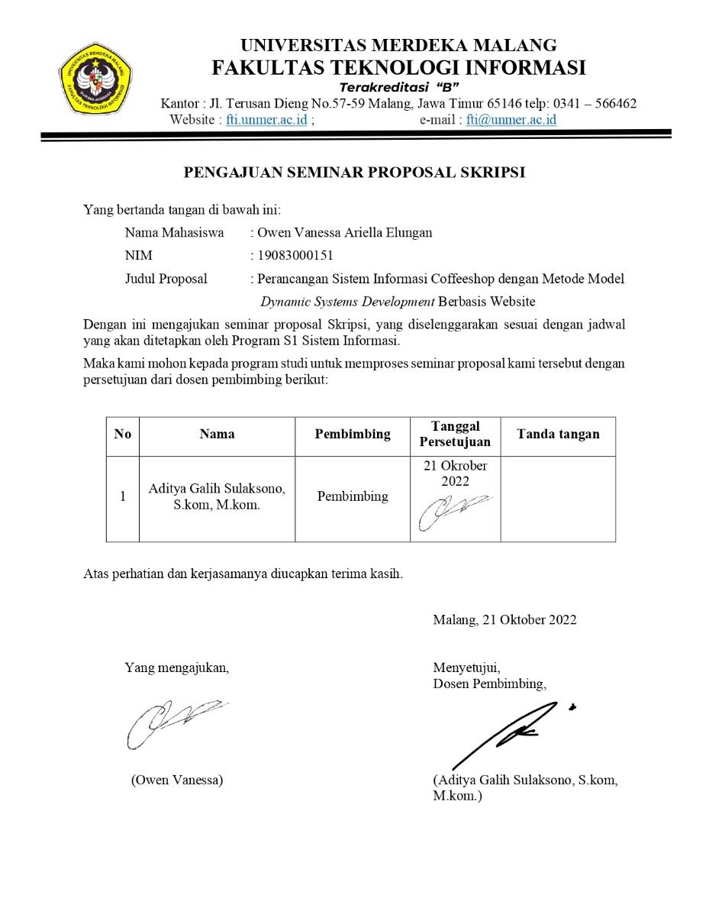**Lampiran 2 Persetujuan Seminar Proposal**

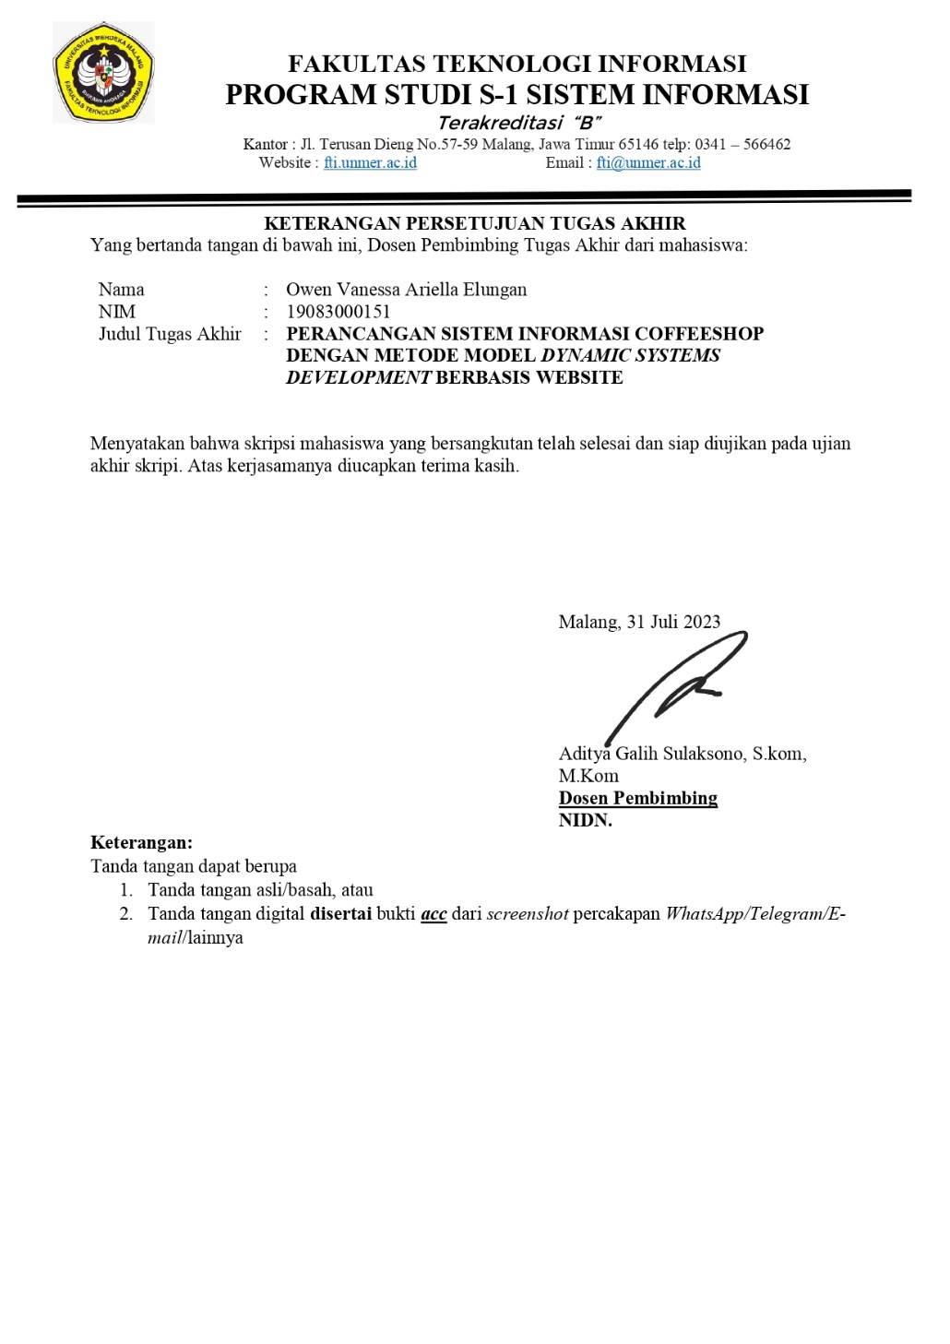**Lampiran 3 Persetujuan Seminar Hasil**

**Lampiran 4 Hasil Plagiasi**

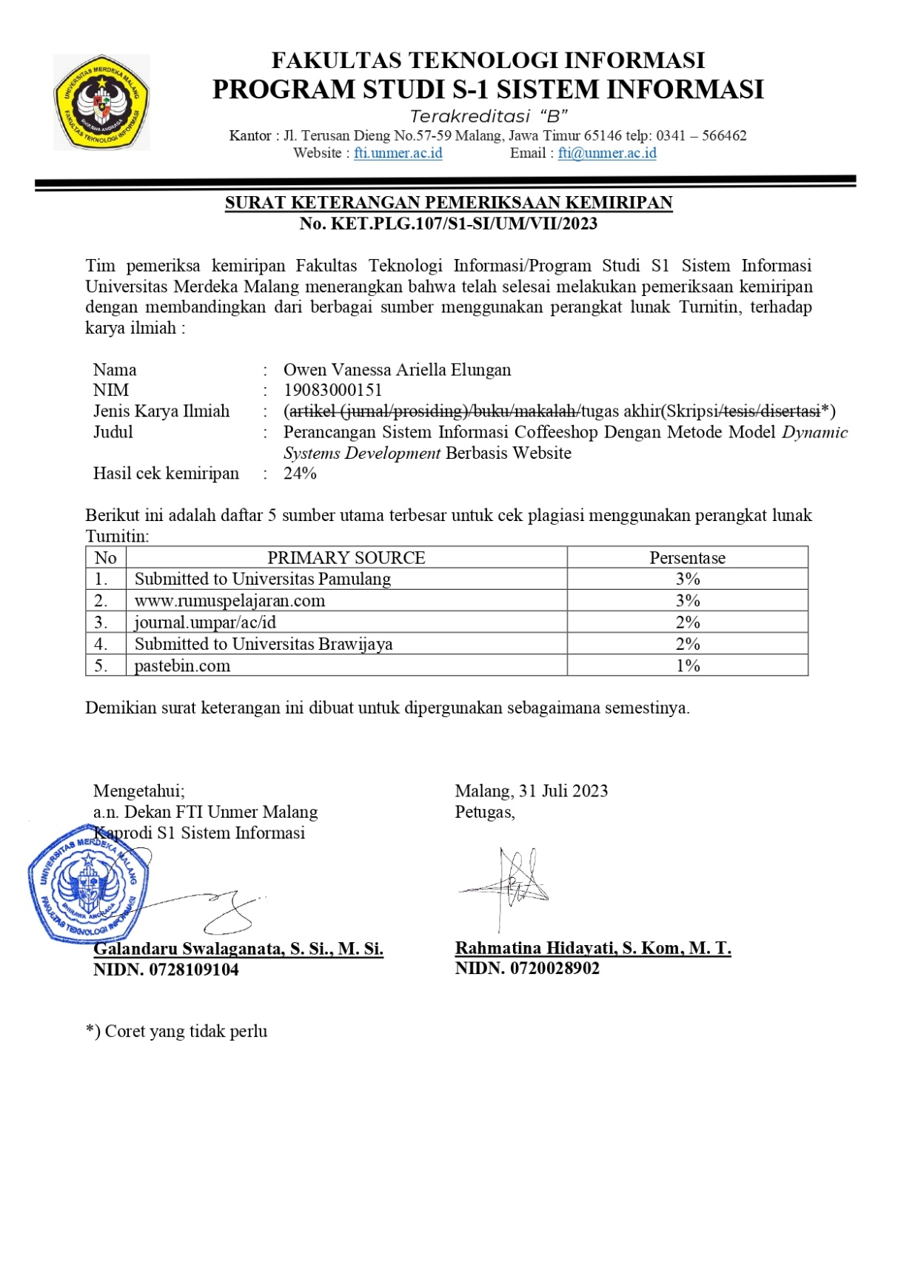

**Lampiran 5 Form Revisi**

